Miestne zastupiteľstvo MČ Bratislava – Rusovce

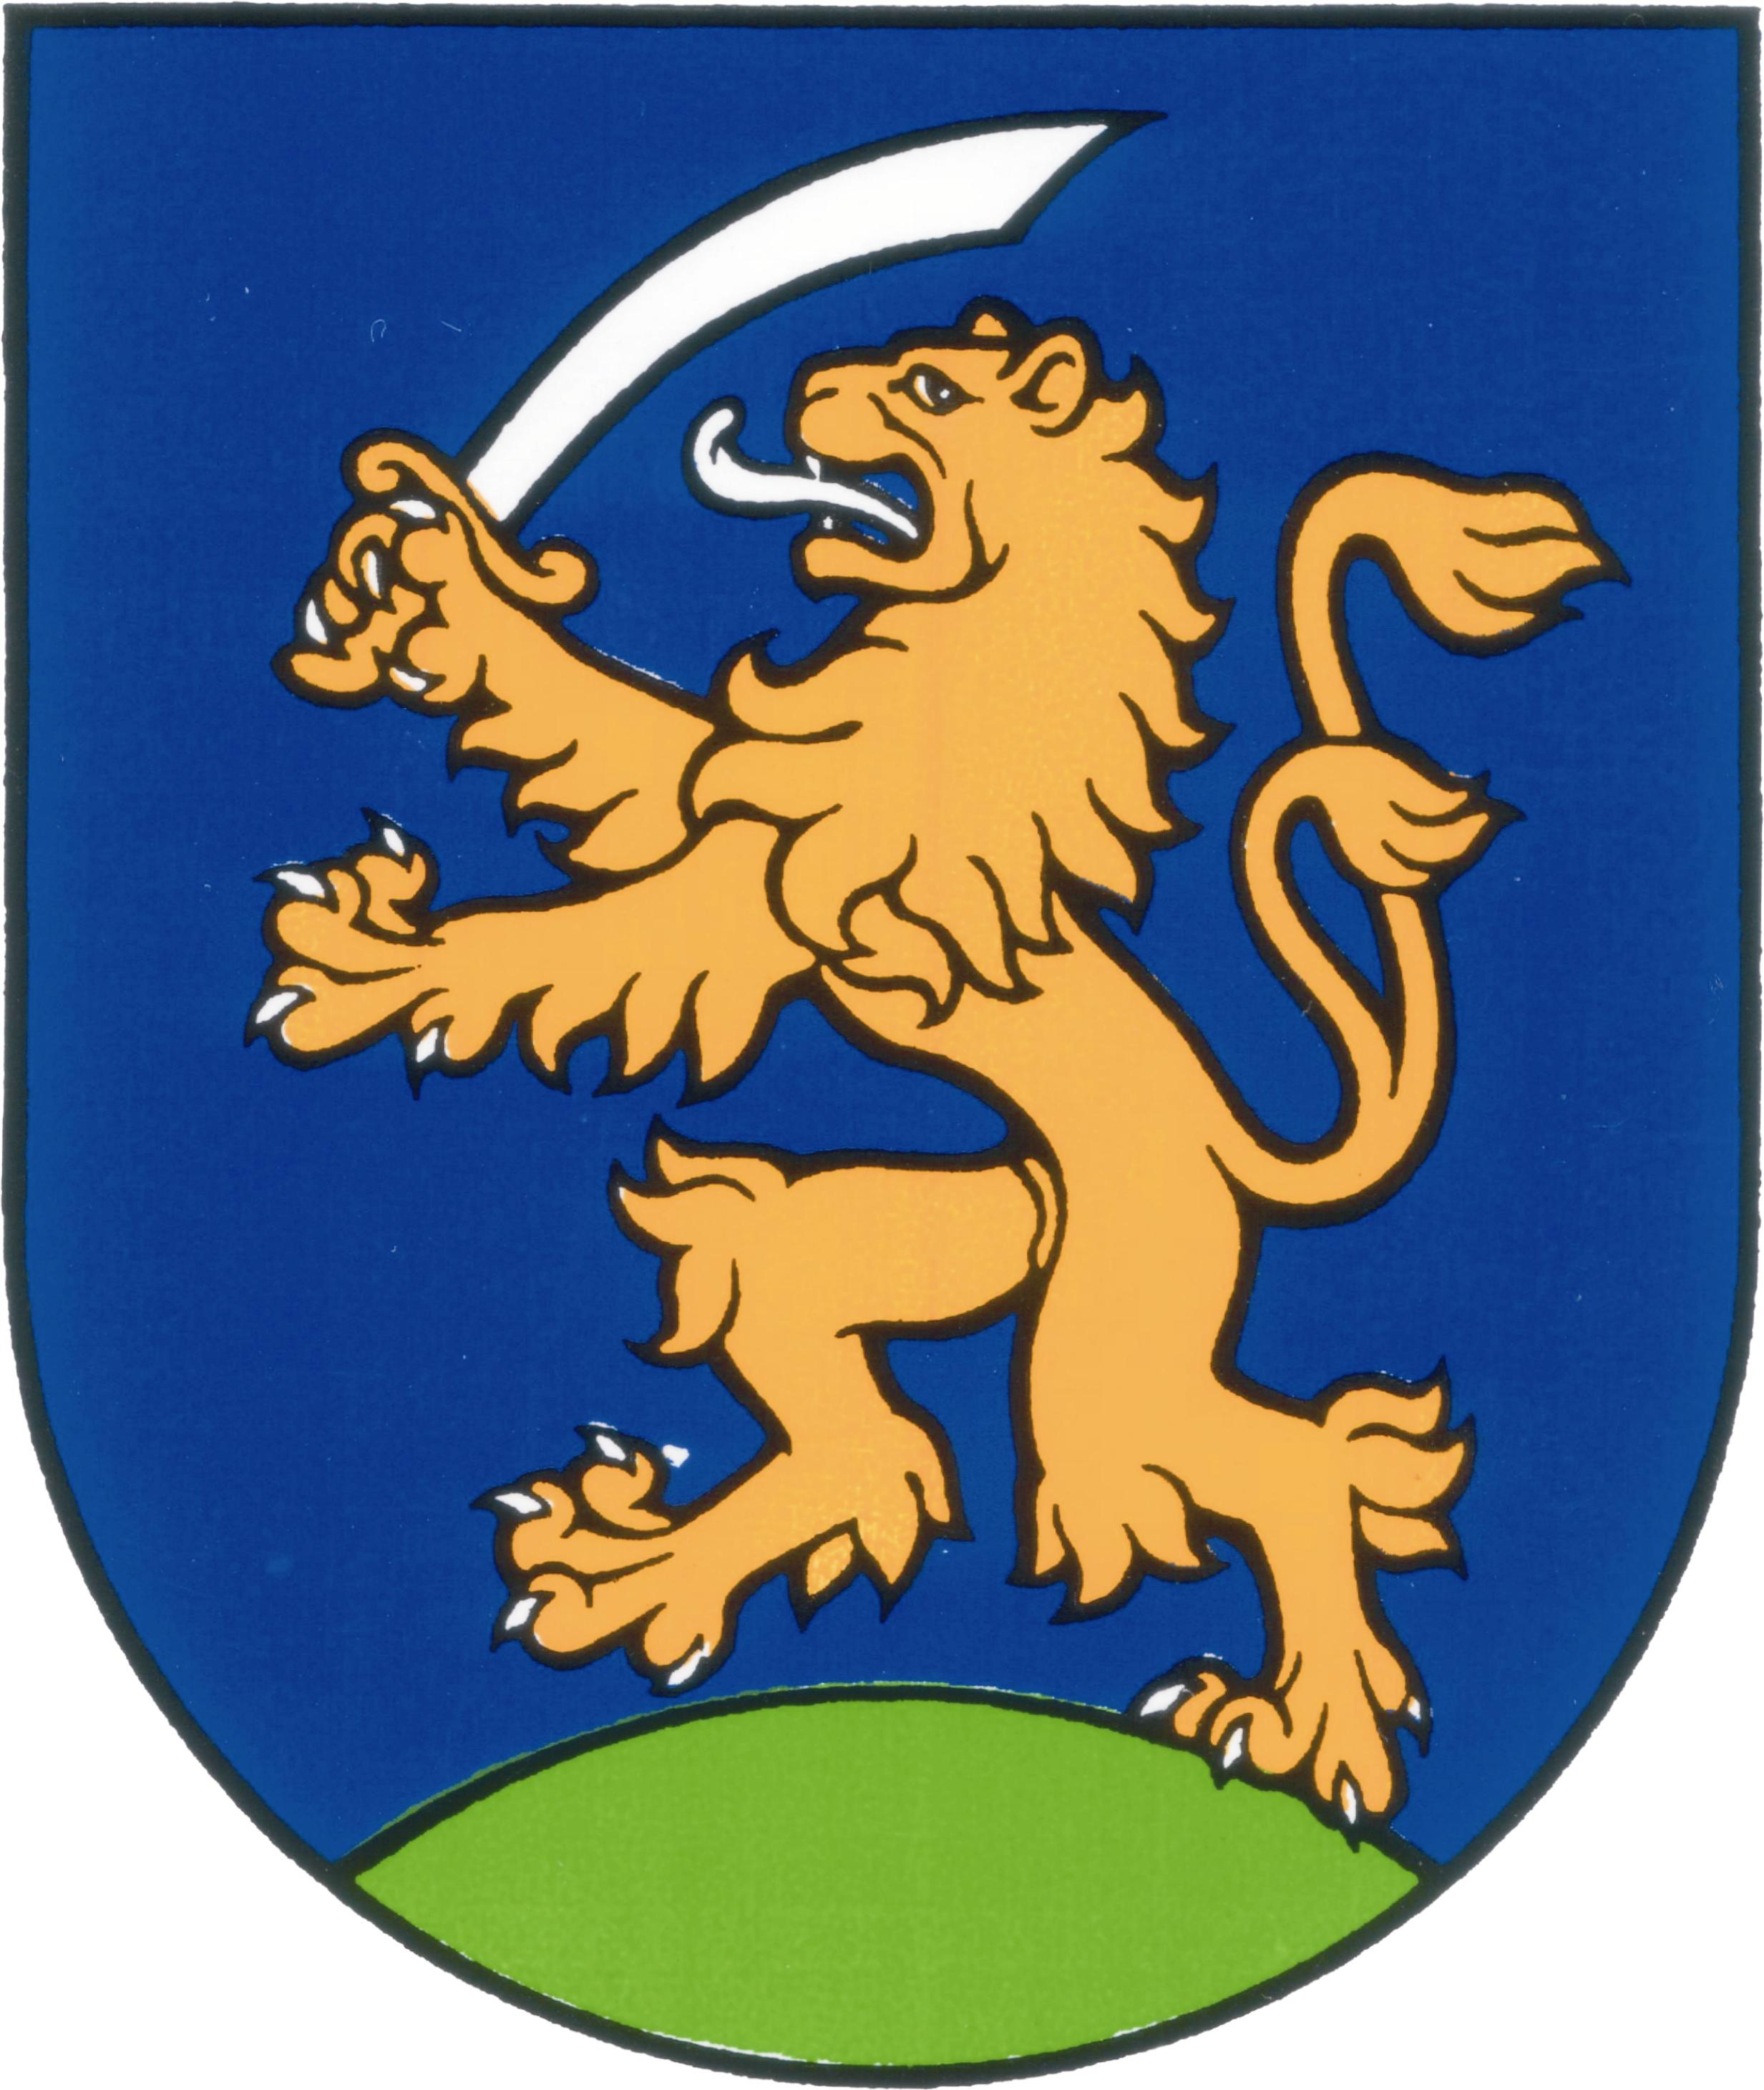

UZNESENIA č. 394 - 402
z mimoriadneho zasadnutia miestneho zastupiteľstva MČ Bratislava – Rusovce dňa 7. 1. 2010

Program:

- Program rozvoja bývania mestskej časti Bratislava – Rusovce na roky 2010 - 2020
  - Uzn. č. 394 /2010

- Priority mestskej časti Bratislava - Rusovce na 1. polrok 2010 (Vychádzajúc z priorít MČ na roky 2009 – 2010)
  - Uzn. č. 395/2010

- Menovanie komisie na predaj pozemku parc. č. 135, k.ú. Rusovce
  - Uzn. č. 396/2010

- Zmena rozpočtu mestskej časti Bratislava – Rusovce na r. 2010
  - Uzn. č. 397/2010

- Podmienky na poskytnutie úveru zo ŠFRB na prístavbu 9 bytových jednotiek na Vývojovej ul. Bratislava - Rusovce
  - Uzn. č. 398/2010

- Žiadosť o poskytnutie dotácie na prístavbu 9 bytových jednotiek na Vývojovej ul. Bratislava - Rusovce z MV a RR SR
  - Uzn. č. 399/2010

- Vlastné zdroje mestskej časti Bratislava - Rusovce na prístavbu 9 bytových jednotiek na Vývojovej ul. Bratislava - Rusovce
  - Uzn. č. 400/2010

- Odkúpenie projektovej dokumentácie na prístavbu 9 bytových jednotiek na Vývojovej ul. Bratislava - Rusovce
  - Uzn. č. 401/2010

- Zapracovanie splátok úveru do rozpočtu MČ BA - Rusovce počas trvania zmluvného vzťahu so ŠFRB na prístavbu 9 bytových jednotiek na Vývojovej ul. Bratislava - Rusovce
  - Uzn. č. 402/2010

Program rozvoja bývania mestskej časti Bratislava – Rusovce na roky 2010 - 2020

Uznesenie č. 394
zo dňa 7. 1. 2010

Miestne zastupiteľstvo
schvaľuje program rozvoja bývania mestskej časti Bratislava – Rusovce na roky 2010 - 2020

Priority mestskej časti Bratislava - Rusovce na 1. polrok 2010 (Vychádzajúc z priorít mestskej časti Bratislava - Rusovce na roky 2009 – 2010)

Uznesenie č. 395
zo dňa 7. 1. 2010

Miestne zastupiteľstvo
A/ schvaľuje doplnenie priorít na roky 2009 – 2010 z 25.6.2009 o výstavbu detského ihriska na Colníckej ul.
B/ berie na vedomie priority mestskej časti Bratislava – Rusovce na 1. polrok 2010

Menovanie komisie na predaj pozemku parc. č. 135, k.ú. Rusovce

Uznesenie č. 396
zo dňa 7. 1. 2010

Miestne zastupiteľstvo
schvaľuje výberovú komisiu na predaj pozemku parc. č. 135, v k. ú. Rusovce v zložení:
- Jozef Karácsony, poslanec MZ
- Róber Kalmár, poslanec MZ
- Štefan Polák, poslanec MZ
a náhradníka:
- Ing. Branislav Straka, riaditeľ MP RUSEKO

Zmena rozpočtu MČ Bratislava – Rusovce na r. 2010

Uznesenie č. 397
zo dňa 7. 1. 2010

Miestne zastupiteľstvo
schvaľuje zmenu rozpočtu MČ Bratislava – Rusovce na rok 2010 podľa priloženej tabuľkovej prílohy

Podmienky na poskytnutie úveru zo ŠFRB na prístavbu 9 bytových jednotiek na Vývojovej ul. Bratislava - Rusovce

Uznesenie č. 398
zo dňa 7. 1. 2010

Miestne zastupiteľstvo
schvaľuje
A/ účel na ktorý sa podpora (úver) požaduje a to na prístavbu 9 bytových jednotiek na Vývojovej ul. Bratislava - Rusovce, s účelom výstavby nájomných bytov

B/ investičný zámer a spôsob jeho financovania a to nasledovne:
- z vysúťaženej ceny diela 385.607,60 € úver zo ŠFRB vo výške 269.925,32 €, čo činí 70% a náklady na projektovú dokumentáciu vo výške 17.166,50 €; teda úver zo ŠFRB v celkovej výške 287.091,82 €

- dotácia z MV a RR SR vo výške 30% oprávnených nákladov stavby (vysúťažená cena diela) vo výške 115.682,28 €

C/ predloženie žiadosti o úver zo ŠFRB a s výškou požadovaného úveru t. j. 287.091,82 €

D/ zábezpeku úveru a to formou založenia budovy miestneho úradu MČ Bratislava - Rusovce, Vývojová 8, 851 10 Bratislava do doby založenia novovybudovanej budovy v prospech ŠFRB, na základe znaleckého posudku č. 01/2010 zo dňa 4. 1. 2010, ktorý vypracoval Ing. Ivan Fischer, číslo v zozname znalcov 4365/94 - 50

E/ nájomný charakter bytov po dobu trvania zmluvného vzťahu so ŠFRB a MV a RR SR po dobu 30 rokov

Žiadosť o poskytnutie dotácie na prístavbu 9 bytových jednotiek na Vývojovej ul. Bratislava - Rusovce z MV a RR SR

Uznesenie č. 399
zo dňa 7. 1. 2010

Miestne zastupiteľstvo
schvaľuje žiadosť o poskytnutie dotácie na prístavbu 9 bytových jednotiek na Vývojovej ul. Bratislava - Rusovce z MV a RR SR vo výške 115.682,28 € t. j. 30% z oprávnených nákladov stavby

Vlastné zdroje mestskej časti Bratislava - Rusovce na prístavbu 9 bytových jednotiek na Vývojovej ul. Bratislava - Rusovce

Uznesenie č. 400
zo dňa 7. 1. 2010

Miestne zastupiteľstvo
schvaľuje financovanie nákladov stavebných objektov, patriacich k prístavbe 9 bytových jednotiek na Vývojovej ul. Bratislava - Rusovce z vlastných zdrojov mestskej časti Bratislava - Rusovce v predpokladanej výške 41.697,60€

Odkúpenie projektovej dokumentácie na prístavbu 9 bytových jednotiek na Vývojovej ul. Bratislava - Rusovce

Uznesenie č. 401
zo dňa 7. 1. 2010

Miestne zastupiteľstvo
schvaľuje odkúpenie projektovej dokumentácie od spoločnosti ROT, s.r.o na prístavbu 9 bytových jednotiek na Vývojovej ul. Bratislava - Rusovce vo výške 17.166,50€ s podmienkou, že finančná úhrada bude prevedená až po otvorení úverového účtu zo ŠFRB. Čiastka bude uhradená zo zdrojov ŠFRB

Zapracovanie splátok úveru do rozpočtu mestskej časti Bratislava - Rusovce počas trvania zmluvného vzťahu so ŠFRB na prístavbu 9 bytových jednotiek na Vývojovej ul. Bratislava - Rusovce

Uznesenie č. 402
zo dňa 7. 1. 2010

Miestne zastupiteľstvo
schvaľuje zapracovanie splátok úveru do rozpočtu mestskej časti Bratislava - Rusovce počas trvania zmluvného vzťahu so ŠFRB na prístavbu 9 bytových jednotiek na Vývojovej ul. Bratislava - Rusovce

Zapísala: Mária Jajcajová
V Bratislave dňa 8. 1. 2010

Dušan Antoš
starosta

